新 书 推 荐

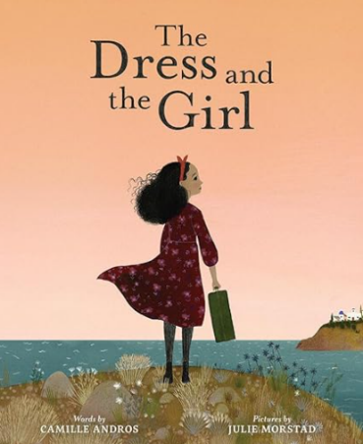
中文书名：《裙子和女孩》
英文书名：The Dress and the Girl
作 者：Camille Andros, illustrated by Julie Morstad
出 版 社：Abrams
代理公司：ANA
页 数：40页
出版时间：2018年8月
代理地区：中国大陆、台湾
审读资料：电子稿
类 型：故事绘本

版权出售：
德语、法语、韩语、简体中文

以获奖艺术家朱莉·莫斯塔德（Julie Morstad）的丰富插图为特色
卡米尔·安德罗斯（Camille Andros）的《裙子和女孩》
是一本关于记忆和我们最珍视物品的力量的绝妙绘本

内容简介：

一个小女孩和她最喜欢的裙子梦想过上非凡的生活。她们一起在美丽的希腊小岛上享受着简单的快乐，看日落、做家务、在回家的路上摘野花。一天，裙子和女孩必须离开这个岛，移民到美国。到达后，女孩找不到装着她最爱裙子的行李箱了，她担心她的裙子会永远丢失。

许多年后，女孩——现在已经长大——在一家旧货店的橱窗里发现了这条裙子。随着她们的重逢，共同生活的记忆如潮水般涌来。虽然女孩已经穿不上这条裙子了，但非常适合她的女儿——一个女孩和她的裙子的新旅程开始了。

媒体评价：

“精心制作的文字和华丽的插图相结合，讲述了一个真正非凡的故事。可爱的绘本里有个重要的故事，推荐多次分享。”
---《学校图书馆杂志》（星级评论）

“莫斯塔德（作品包括《梦之屋》（2018年）等等）干净的插图巧妙地通过怀旧的色调唤起了那个时代，通过精心挑选的细节唤起了那个（未命名的）地方。开头结尾相互呼应，加强了“联结”的主题。移民的故事总是与现实息息相关，罕见的20世纪的希腊背景设定令人耳目一新。”
---柯克斯评论

“抒情的文字和令人回味的艺术会让读者流连忘返。”
---《出版人周刊》

“在完美的铺陈中，捕捉了时间、地点和本质的图像完善了抒情的文本。这本书蕴含着一种安静的智慧，它要求我们环顾四周、做好笔记、让时间施展它的魔力。”
---Booklist

作者介绍：

卡米尔·安德罗斯（Camille Andros）是《科学家被压扁了》、《裙子和女孩》、《科学家找到了治疗方法》（2019年3月）和《一颗小种子: 伊丽莎·汉密尔顿的故事》（2019年秋）的作者。在以色列、犹他州、亚利桑那州、加利福尼亚州、俄亥俄州、内华达州都居住过，现在和家人住在北卡罗来纳州的教堂山。她拥有健康科学学士学位，是一名急救医生，喜欢跑步、阅读、美食和户外运动，跳了14年芭蕾舞。

朱莉·莫斯塔德（Julie Morstad）是一位获奖艺术家，与家人住在温哥华。她为许多儿童书籍做过插画，包括《天鹅: 安娜·巴甫洛娃的生活与舞蹈》、《当绿色变成西红柿》，以及《这是莎蒂》。

内文插图：

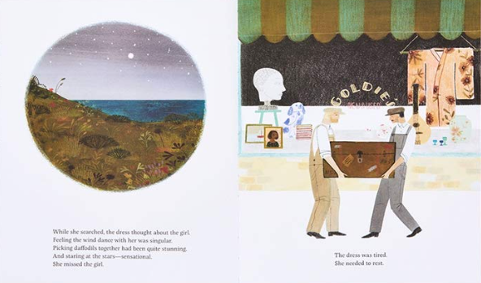
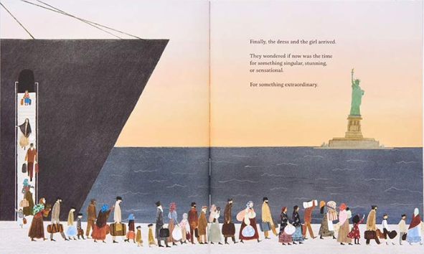

请将反馈信息发至：版权负责人
Email：Rights@nurnberg.com.cn
安德鲁·纳伯格联合国际有限公司北京代表处
北京市海淀区中关村大街甲59号中国人民大学文化大厦1705室, 邮编：100872
电话：010-82504106, 传真：010-82504200
公司网址：http://www.nurnberg.com.cn
书目下载：http://www.nurnberg.com.cn/booklist_zh/list.aspx
书讯浏览：http://www.nurnberg.com.cn/book/book.aspx
视频推荐：http://www.nurnberg.com.cn/video/video.aspx
豆瓣小站：http://site.douban.com/110577/
新浪微博：安德鲁纳伯格公司的微博_微博 (weibo.com)
微信订阅号：ANABJ2002

